2021已经来临，新年新气象，思政1801班的同学们也正在准备新年过后的即将要举行的期末考试。班导师李兰兰老师和辅导员陈力瑞老师在2021年1月7日下午四点来到同学们的宿舍给同学们带来新年的祝福和对备战期末的激励。

老师们首先来到了位于20栋的女生宿舍，李兰兰老师询问了同学们已经结课科目的考试情况，并鼓励同学们坚持下去以良好的心态面对剩下的几门考试。班导师还与部分女生交流备考雅思的经验，给她们介绍自己的备考方法，鼓励同学们要经常和自己的导师联系，交流学习和生活中遇到的问题。最后还叮嘱同学们近期要更加注意防护疫情，坚持戴口罩。

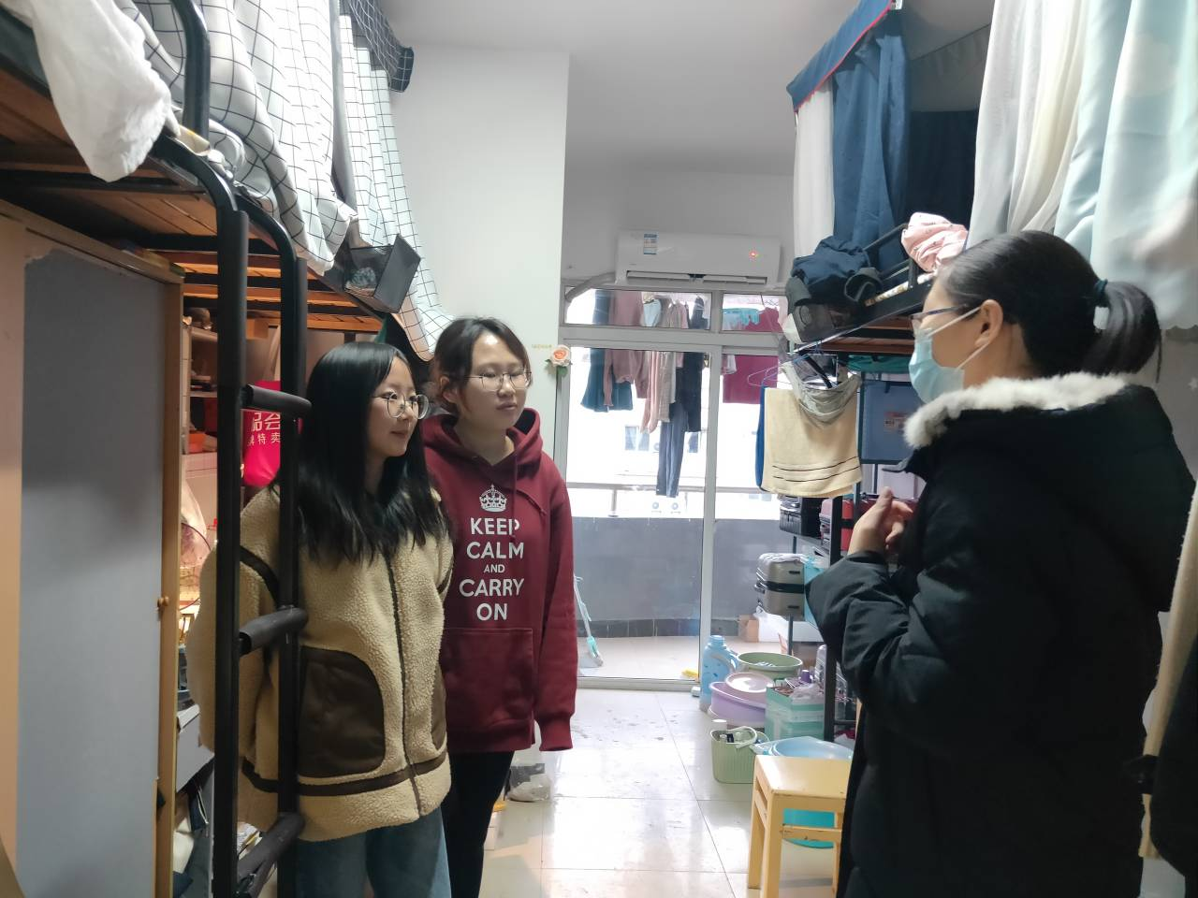

接下来，老师们来到了位于南六舍的男生宿舍，陈力瑞老师鼓励男生们主动提出自己在生活中和学习中遇到的问题，并且询问了男生们接下来的寒假安排和考研打算。同学们向班导师询问了马克思主义理论一级学科所属各二级学科之间的区别，并且表明自己感兴趣考研的方向，大家对自己接下来的学习规划有了一定清晰的方向。

通过这次与班导师和辅导员的交流，我们感受到了班导师和辅导员对我们的关心，让学院的温暖在新年伊始在同学们心间流淌。大家的交流在欢声笑语中进行，同学们也在紧张的备考气氛中得到了一些放松。

